 | Министерство науки и высшего образования Российской Федерации Федеральное государственное автономное образовательное учреждение высшего образования  «Московский государственный технический университет  имени Н.Э. Баумана  (национальный исследовательский университет)»  (МГТУ им. Н.Э. Баумана)

ФАКУЛЬТЕТ ИНФОРМАТИКА И СИСТЕМЫ УПРАВЛЕНИЯ

КАФЕДРА СИСТЕМЫ ОБРАБОТКИ ИНФОРМАЦИИ И УПРАВЛЕНИЯ

Отчет по лабораторной работе № 2
по дисциплине Методы машинного обучения в АСОИУ

Тема работы: "Обработка признаков, часть 2"

Выполнил:
Студент группы ИУ5Ц-21М
Папин А.В.
(дата, подпись)
Проверил:
Преподаватель
Гапанюк Ю.Е.
(дата, подпись)

Москва, 2026
_____________________________________________________________________________________
СОДЕРЖАНИЕ ОТЧЕТА

Цель работы 3
Задание 3
Ход работы 4
Разведочный анализ данных (EDA) 4
Загрузка датасета и One-Hot Encoding 7
Масштабирование признаков 8
Обработка выбросов 10
Обработка нестандартного признака 12
Отбор признаков - метод фильтрации 14
Отбор признаков - метод обертывания 15
Отбор признаков - встроенный метод 16
Вывод 18

Цель работы
Целью лабораторной работы является изучение продвинутых способов предварительной обработки данных для дальнейшего формирования моделей.

Задание
- Выбрать набор данных (датасет), содержащий категориальные и числовые признаки и пропуски в данных. Для выполнения следующих пунктов можно использовать несколько различных наборов данных (один для обработки пропусков, другой для категориальных признаков и т.д.) Просьба не использовать датасет, на котором данная задача решалась в лекции.
- Для выбранного датасета (датасетов) на основе материалов лекций решить следующие задачи:
  - масштабирование признаков (не менее чем тремя способами);
  - обработку выбросов для числовых признаков (по одному способу для удаления выбросов и для замены выбросов);
  - обработку по крайней мере одного нестандартного признака (который не является числовым или категориальным);
- отбор признаков:
  - один метод из группы методов фильтрации (filter methods);
  - один метод из группы методов обертывания (wrapper methods);
  - один метод из группы методов вложений (embedded methods).

Ход работы

Разведочный анализ данных (EDA)
Для выполнения лабораторной работы будем использовать датасет, исследующий вопрос, заменят ли электромобили (EV) бензиновые и дизельные автомобили. Датасет содержит данные о продажах автомобилей, инфраструктуре зарядки, экономических показателях и политических индикаторах за период 2010-2025 гг.
Ссылка на датасет – https://www.kaggle.com/datasets/aryanmdev/will-evs-replace-petrol-cars

Первичный анализ данных
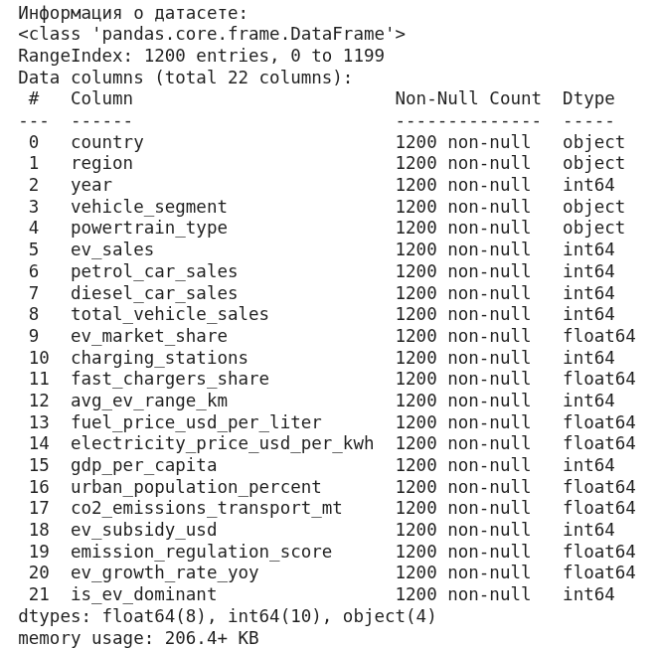

И выполнили описательную статистику со следующими инфомациями:
Датасет (1200 наблюдений, 2010–2025) показывает быстрый, но неравномерный рост рынка EV.
- Средняя доля EV (ev_market_share): 6.33%, медиана: 0.83%, максимум: 95%
- EV доминируют (is_ev_dominant) лишь в 1.8% наблюдений
- Средний рост продаж EV (ev_growth_rate_yoy): 64%, медиана: 44%, максимум: 300%
Технологический прогресс:
- Средний запас хода (avg_ev_range_km): 266 км (рост от 106 км до 507 км)
Инфраструктура:
- Медиана зарядных станций (charging_stations): 4 090, верхний квартиль: 22 518, максимум: 4.34 млн
- Доля быстрых зарядок (fast_chargers_share, медиана): 12.9%
Экономика и политика:
- Средний ВВП на душу (gdp_per_capita): $35 652
- Средняя субсидия (ev_subsidy_usd): $2 911, максимум: 8 952
- Средний индекс регулирования (emission_regulation_score): 58.8 (макс. 95.6)
После анализа описательной статистики можно сделать промежуточный вывод по датасету – EV быстро растут (≈64% в год), но глобально остаются меньшинством (средняя доля 6.33%); переход концентрируется в странах с высокой инфраструктурой, доходами и жёсткой экологической политикой.
Рассмотрели и проверили пропущенные значения
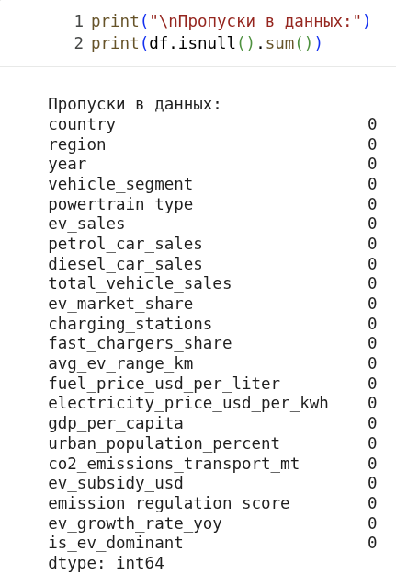
Пропущенных значений нет, переходим к следующему – визуализацию распределения числовых признаков (гистограммы) и Визуализация категориальных признаков (круговые диаграммы в виде сетки)
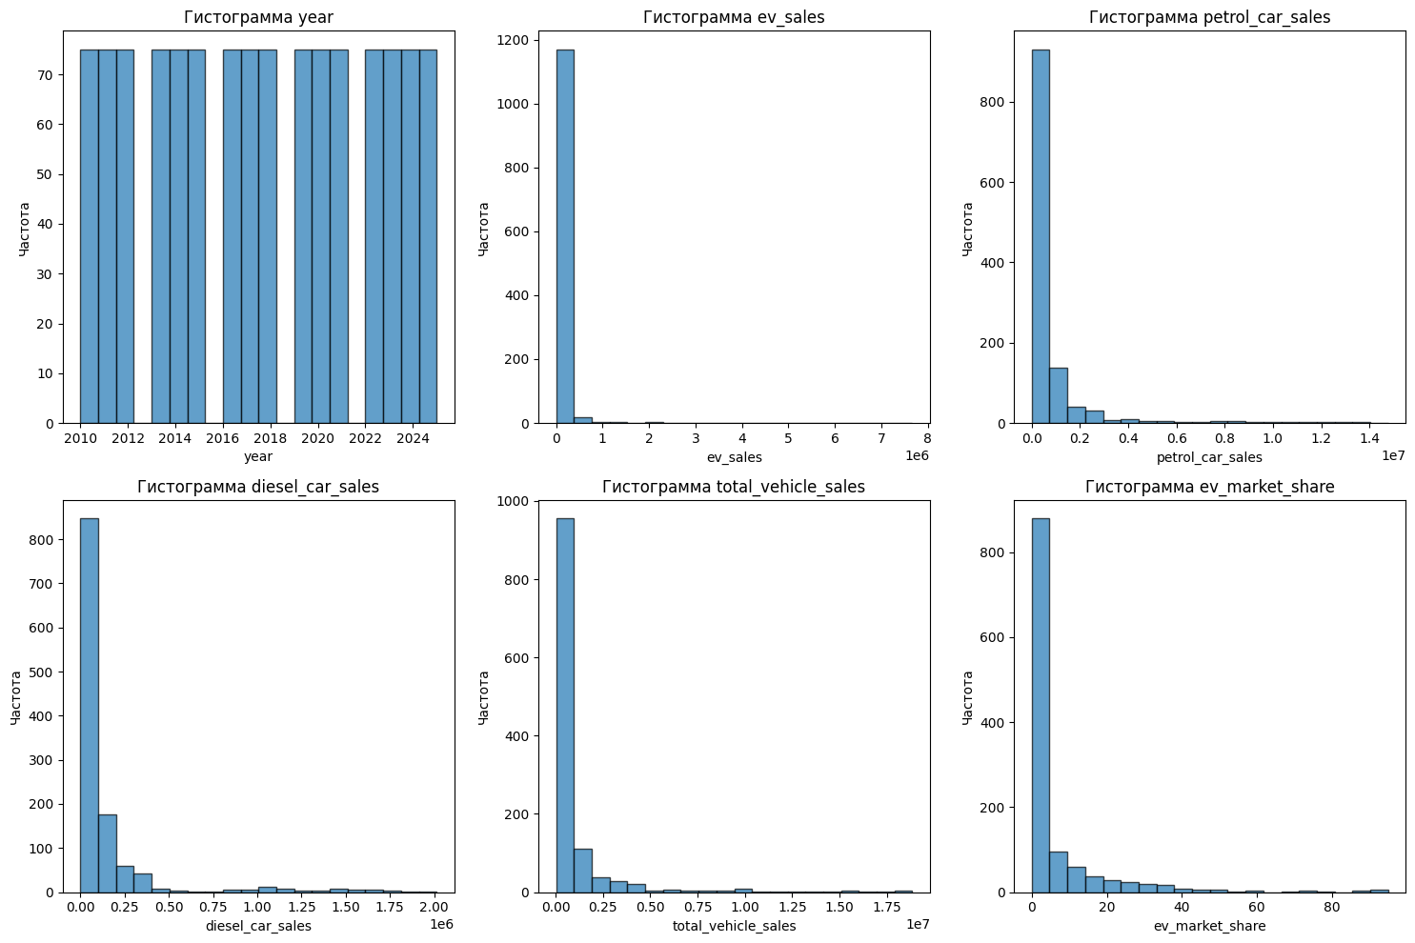

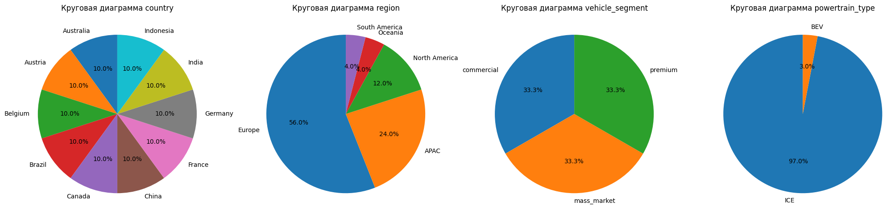

По этому графику можно заметить, что количество информации автомобилей преобладает в европейской части по сравнению с остальными регионами. Сгемент автомобиля получилось сбалансированным, а тип двигателя автомобиля преобладает ДВС (Internal Combustion Engine) по сравнению с электродвигателем (Battery Electric Vehicle). Со страной получилось сбалансированной.

Загрузка датасета и One-Hot Encoding
Применение One-Hot Encoding к категориальным признакам: country, region, vehicle_segment и powertrain_type.
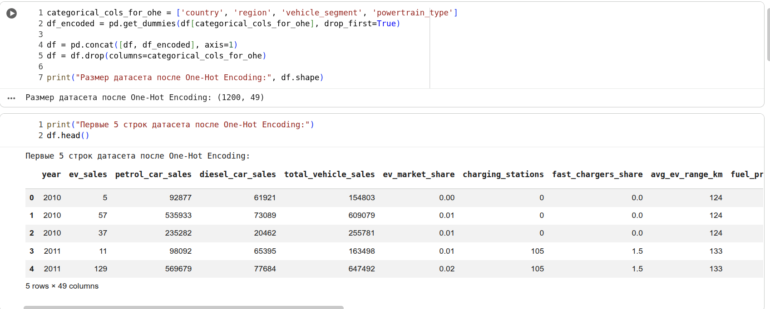


Размер датасета после One-Hot Encoding: (1200, 49)

Масштабирование признаков
Применение трех различных методов масштабирования (MinMaxScaler, StandardScaler, RobustScaler) к числовым признакам и визуализация их эффекта. Ниже приведена визуализация распределения выбранных признаков до и после масштабирования.

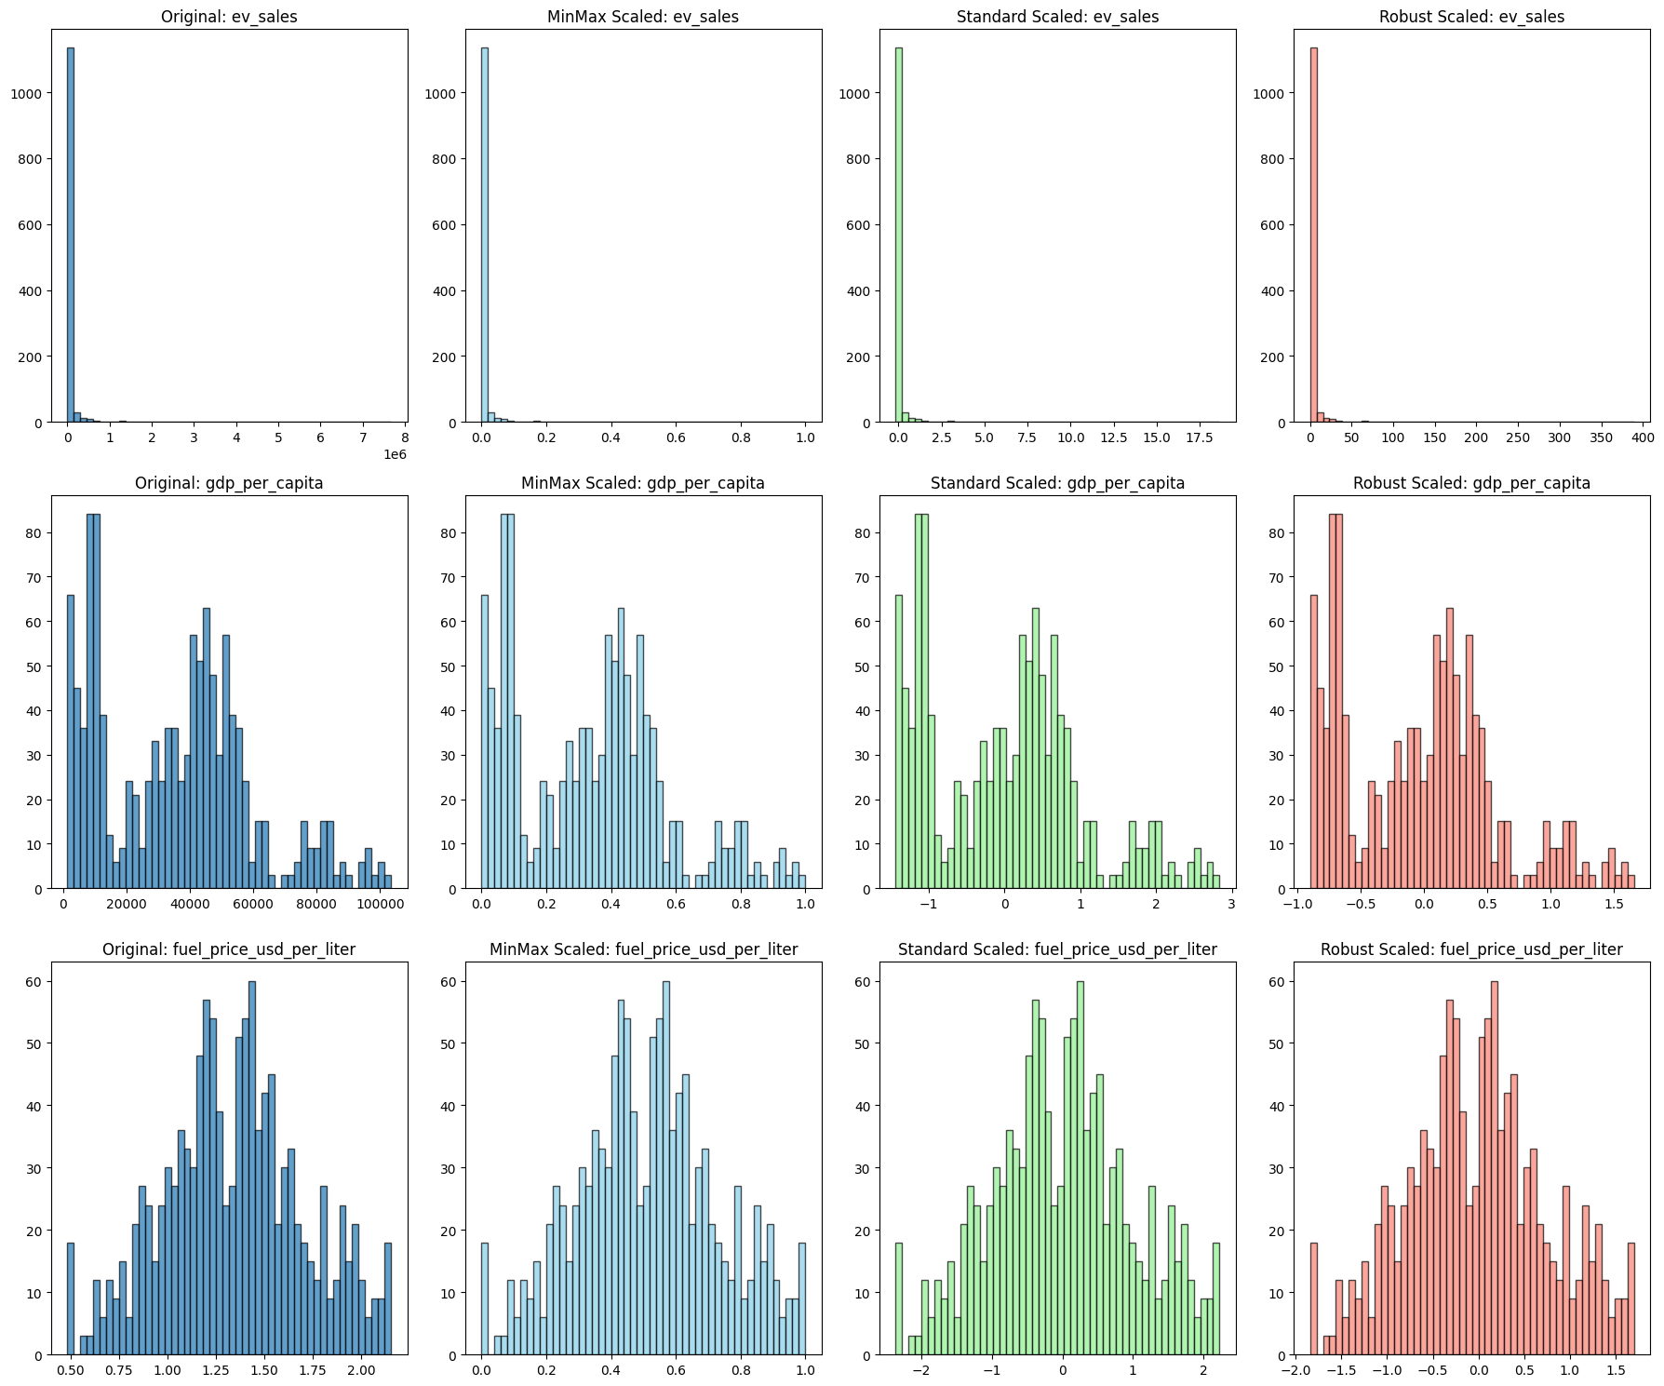

Чтобы сравнить, есть какие то расхождения между масштабированиями, рассмотрим описательную статистику после масштабирования

Оригинальные данные для выбранных признаков | MinMaxScaler scaled данные
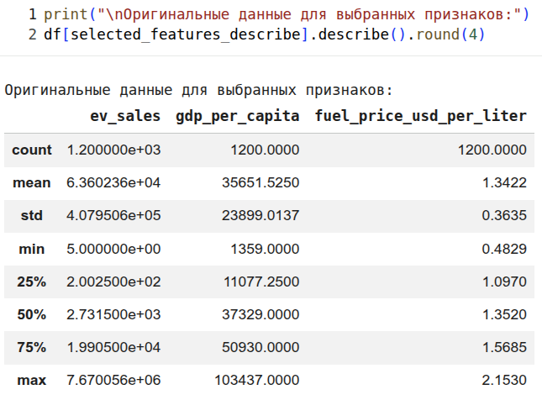 | 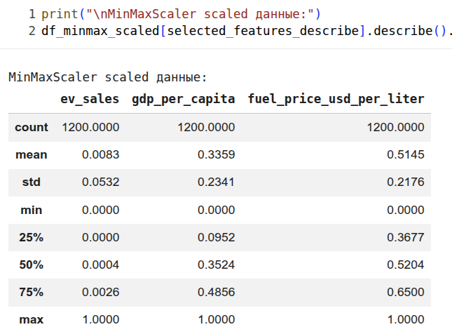
StandardScaler scaled данные | RobustScaler scaled данные
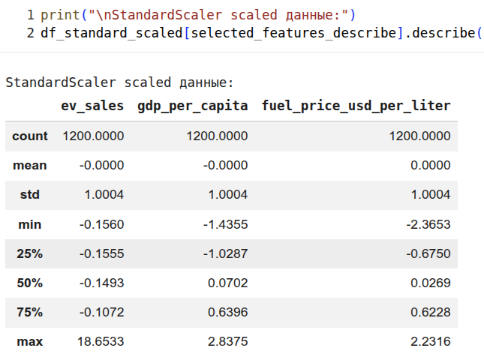 | 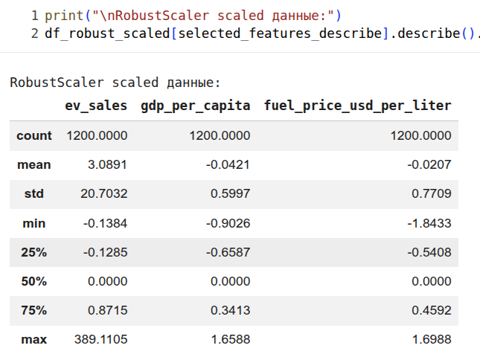

Выводы по описательной статистике после масштабирования:
Анализ описательной статистики наглядно демонстрирует, что значения признаков действительно сильно отличаются после применения каждого метода масштабирования. Однако это не является проблемой, а, наоборот, целью масштабирования. Важно, что при этом сохраняется форма их распределения и относительные отношения между данными:
- MinMaxScaler: Все значения приведены к диапазону [0, 1]. Как и ожидалось, минимальное значение стало 0, а максимальное 1. Среднее и стандартное отклонение изменились пропорционально, но относительное расположение точек данных сохранилось.
- StandardScaler: Значения преобразованы таким образом, что среднее стало близким к 0, а стандартное отклонение близким к 1. Это подтверждает, что данные центрированы вокруг нуля и имеют единичную дисперсию. Относительные расстояния между точками данных сохраняются.
- RobustScaler: Этот метод, будучи устойчивым к выбросам, использует медиану и межквартильный размах. После масштабирования медиана признака становится 0 (для 50% перцентиля), а межквартильный размах приближается к 1. Значения std изменились, но менее чувствительно к экстремальным значениям, чем при StandardScaler, что и является его преимуществом.
Несмотря на то, что абсолютные числовые значения изменились очень значительно после каждого масштабирования, внутреннее распределение данных (форма гистограммы) и относительные расстояния между точками данных (что важно для многих алгоритмов) остаются неизменными. Это означает, что масштабирование не искажает информацию, содержащуюся в признаках, а лишь приводит их к удобному для алгоритмов виду. RobustScaler, в свою очередь, более эффективно справляется с признаками, содержащими выбросы, делая распределение более устойчивым к ним.

Обработка выбросов
Реализация одного метода для удаления выбросов и одного метода для замены выбросов в числовых признаках.
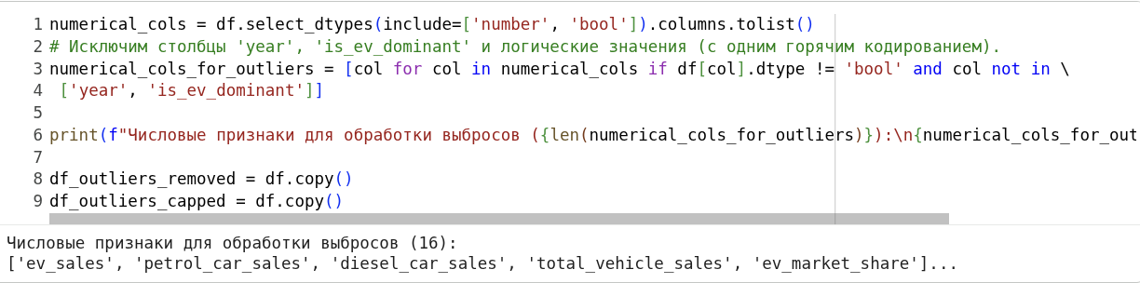

Также обработали выбросы, удаляя выбросы по квантилям. И выбросы заменены (capping) для всех числовых признаков.

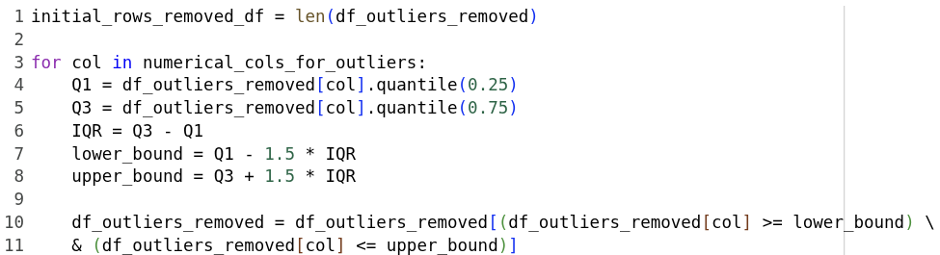

Размер датасета до удаления выбросов: 1200 строк
Размер датасета после удаления выбросов: 560 строк
Удалено строк из-за выбросов: 640
Рассмотрим визуализацию эффекта обработки выбросов для выбранного признака ниже.
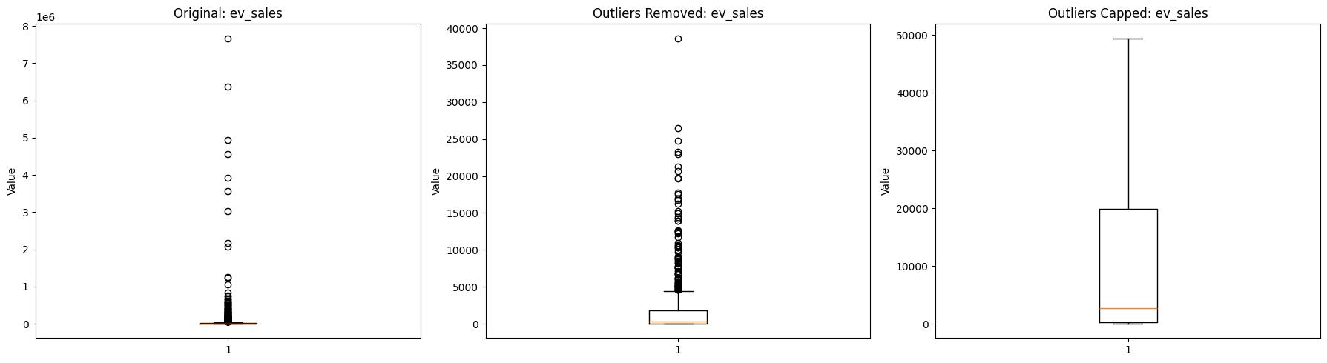
В данном графике иллюстрирует огромное количество выбросов. Устраним его и получим следующий график (ниже).

Выброс по прежнему получился огромным, также его ограничим, получится итоговый график (ниже)

Данный график иллюстрирует отсутствие выброса в колонке ev_sales.

Обработка нестандартного признака
Создать более информативный признак, отражающий эффективность использования инфраструктуры зарядных станций – количество проданных электромобилей на одну зарядную станцию.
- ev_sales означает общее количество проданных электромобилей в данной стране/регионе за год.
- charging_stations означает общее количество зарядных станций, доступных в данной стране/регионе в тот же год.

Математическая формула:
ev_sales_per_charging_station = ev_sales / charging_stations

При этом была учтена ситуация деления на ноль: если charging_stations равно 0, то ev_sales_per_charging_station также устанавливалось в 0.
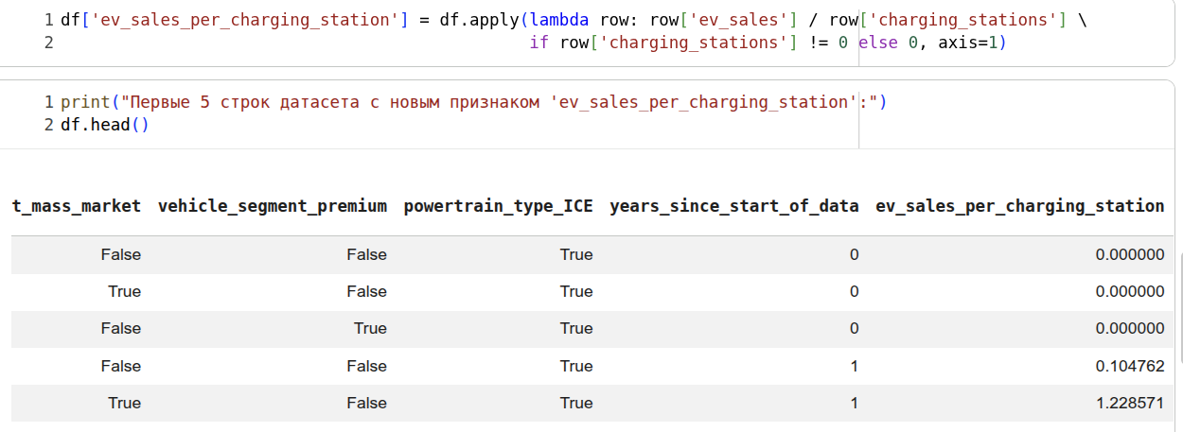

Рассмотрим первые 5 строки датасета с новыми признаками

И статистику для нового признака
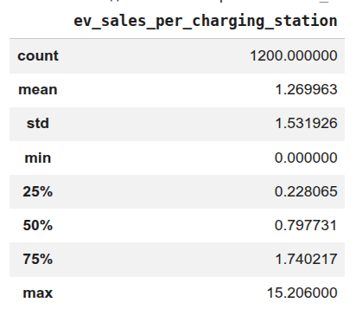
Этот признак позволяет оценить плотность продаж EV относительно доступной инфраструктуры, что может быть полезно для моделирования.
Далее построим график, в котором ниже представлена гистограмма нового признака: 'Количество проданных электромобилей на одну зарядную станцию'."
- Ось X (горизонтальная) показывает, сколько электромобилей приходится на каждую зарядную станцию. Чем выше значение, тем больше электромобилей обслуживает одна станция."
- Ось Y (вертикальная) показывает, как часто встречаются такие значения в нашем наборе данных. Высокие столбики означают, что много наблюдений (стран в определённые годы) имеют соответствующее значение по оси X."
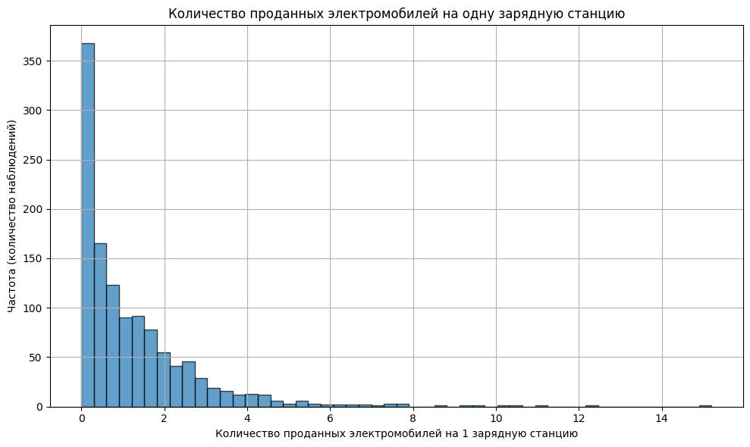

Отбор признаков - метод фильтрации
Применение метода фильтрации (например, SelectKBest с f_classif) для отбора наиболее значимых признаков по отношению к целевой переменной 'is_ev_dominant'.
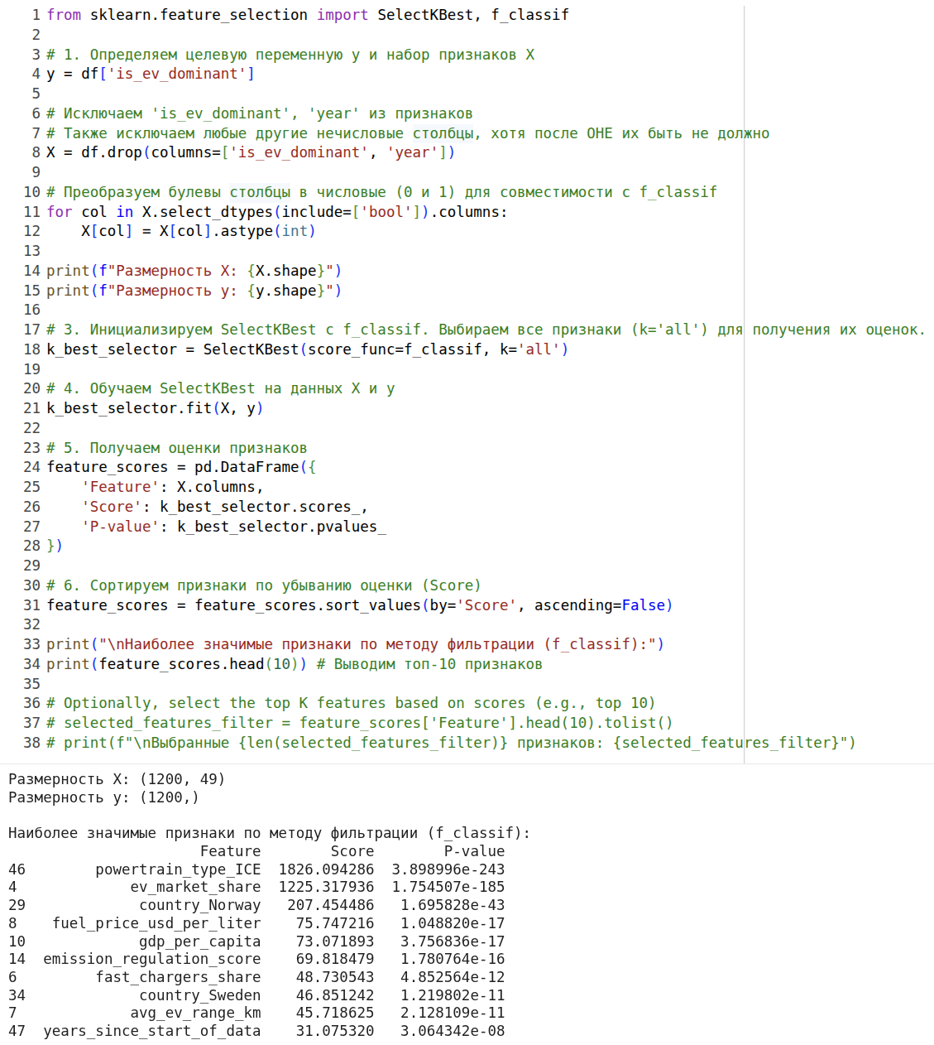
Полученный результат


Отбор признаков - метод обертывания
Применение одного метода из группы методов обертывания (например, RFE с логистической регрессией) для отбора признаков.
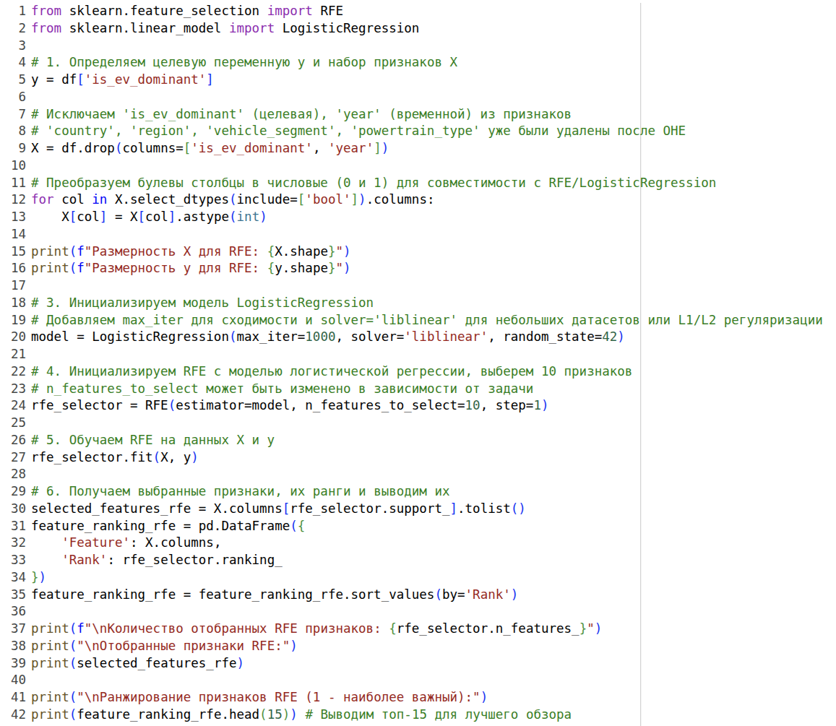
Полученный результат
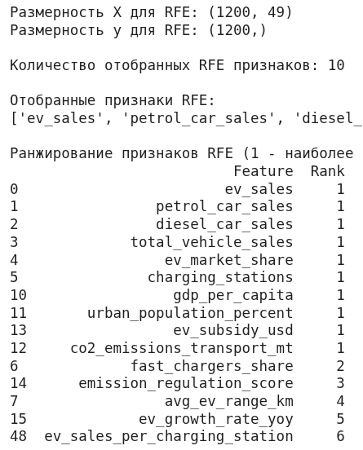

Отбор признаков - встроенный метод
Применение одного метода из группы встроенных методов (например, SelectFromModel с логистической регрессией) для отбора признаков.
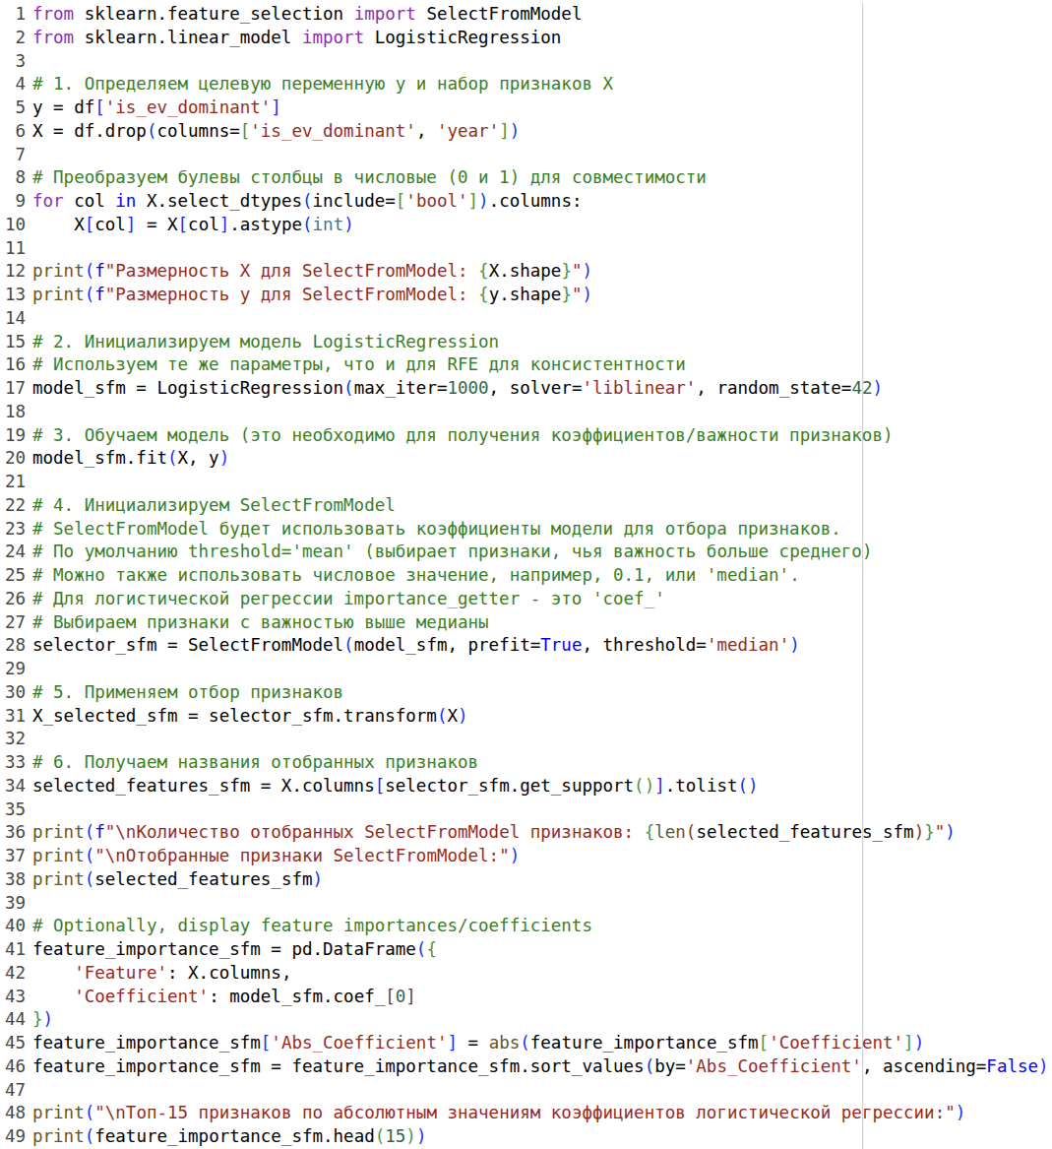


Полученный результат:
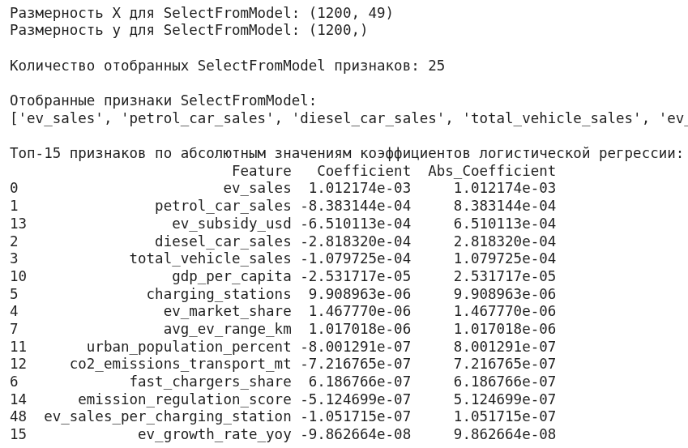

Вывод
В ходе выполнения лабораторной работы были изучены и применены продвинутые методы предобработки данных на датасете о рынке электромобилей (1200 наблюдений, 22 признака, период 2010–2025 гг.).
В результате масштабирования признаков тремя методами (MinMaxScaler, StandardScaler, RobustScaler) показано, что все методы сохраняют форму распределения и относительные отношения между данными: MinMaxScaler приводит значения к диапазону [0, 1], StandardScaler центрирует данные вокруг нуля с единичной дисперсией, а RobustScaler использует медиану и межквартильный размах, что делает его более устойчивым к выбросам.
При обработке выбросов применены методы удаления по квантилям и замены (capping/ограничение): после удаления выбросов размер датасета сократился с 1200 до 560 строк (удалено 640 строк, ~53%), что подтверждает наличие значительного количества аномальных значений в данных о продажах EV. Для обработки нестандартного признака создан новый информативный признак ev_sales_per_charging_station (количество проданных электромобилей на одну зарядную станцию), который позволяет оценить эффективность использования инфраструктуры зарядки и плотность продаж EV относительно доступной инфраструктуры.
При отборе признаков применены три группы методов: фильтрации (SelectKBest с f_classif для оценки значимости признаков относительно целевой переменной `is_ev_dominant`), обертывания (RFE – Recursive Feature Elimination с логистической регрессией для последовательного исключения наименее важных признаков) и вложений (SelectFromModel с логистической регрессией для отбора на основе весов модели), что позволило выявить наиболее значимые признаки для прогнозирования доминирования электромобилей.

